防止返贫监测对象申报政策“明白纸”

广大农民朋友：
至2020年底，全国脱贫攻坚战取得全面胜利，现行标准下农村贫困人口全部脱贫，但一些农户发展基础还比较脆弱，一些农户因病因灾因意外事故等可能会导致基本生活出现严重困难，如果不能得到及时帮扶，容易返贫致贫。按照党中央、自治区、桂林市要求，在过渡期，我们建立健全了防止返贫动态监测和帮扶机制，现将有关政策要点告知如下。
一、申请条件
防止返贫监测范围（2023年广西为年人均纯收入7500元）是判断能否成为防止返贫监测对象的收入参考。原则上，申请监测对象应具有农村户籍，且至少存在以下返贫致贫风险之一。
（一）家庭唯一住房出现安全问题，家庭无力解决；
（二）家里吃水遇到困难，家庭无力解决，包括断水超过1个月、水质有问题、取水距离较远（时间较长）等；
（三）家庭成员患大病、重病、长期慢性病等，医药费较高家庭无力负担；
（四）家里学生上学开支较大，家庭无力负担；
（五）家里因灾、因意外事故等造成收入大幅减少或支出大幅增加，影响了基本生活；
（六）家里存在其他风险（如因产业失败、务工不稳、残疾、缺劳力等造成收入大幅减少或支出大幅增加，影响了基本生活）。
二、申请方法
本人或委托他人通过以下方式申请。
（一）找干部。向所在村（社区）申请，易地搬迁群众和随迁群众向所在安置区申请；
（二）打电话。拨打12317或12345、0773-3552046（雁山镇）、0773-3639870（柘木镇）、0773-3860262（大埠乡）、0773-3906103（草坪回族乡）、0773-8990020（良丰街道）电话申请；
（三）用微信。搜索“广西防返贫监测e申请”微信小程序或扫描微信二维码（附后）申请。
三、申请须知
（一）如申请监测对象，需要配合我们开展入户核实，需要如实准确提供家庭和成员有关情况信息，并授权我们依法依规核查核实家庭成员的收入、财产等相关信息，经村内评议公示，由区乡逐级审核批准。
（二）如已成为监测对象，我们将根据存在的实际困难和突出问题，从住房安全保障、饮水安全保障、健康帮扶、教育帮扶、产业帮扶、就业帮扶、金融帮扶、综合保障、社会帮扶等方面选择对应措施进行帮扶。
（三）如家庭困难问题已经解决、年人均纯收入稳定超过当年防止返贫监测范围，经过入户核实、评议公示和审核批准后，将认定返贫致贫风险已经消除，此后不再进行针对性帮扶。
（四）风险消除后，如家庭出现了新的困难问题，可再次提出申请。

我们相信，在大家的共同努力下，通过落实防止返贫监测帮扶政策，监测对象遇到的困难问题一定能够得到及时有效解决。希望广大农民朋友们能够自力更生，感恩奋进，通过自己的努力不断改善生活状况，用自己的双手勤劳致富，让生活更上一层楼！
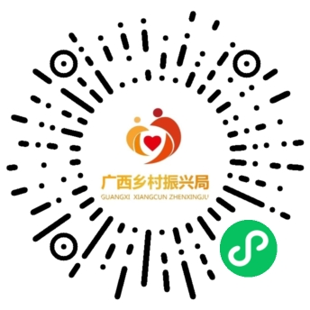

（广西监测对象申请微信二维码）

桂林市雁山区乡村振兴局
2023 年4月17日

